Witajcie Kochani we wtorek.
Temat na dziś:
Mamy swoje czasopisma.
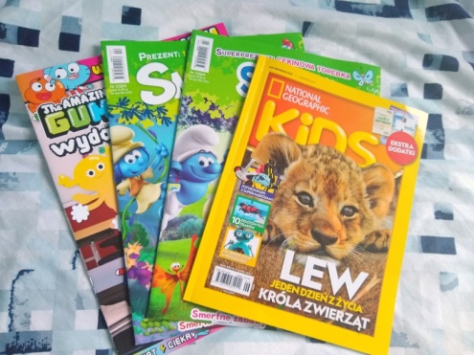
Gorąco zachęcam dzieci i rodziców do kupienia
czasopisma dla dzieci. Zobaczycie jak ciekawie i wesoło
można spędzić czas z gazetą. Często do gazet dla dzieci
dołączone są drobne upominki do zabawy. Korzystajcie z tego!
Krzyżówki, rebusy, kolorowanki, prace plastyczne,
czy eksperymenty, to wszystko na Was czeka!

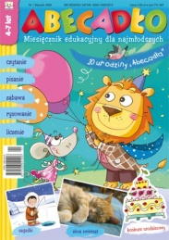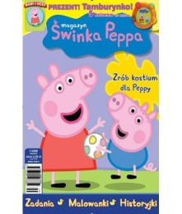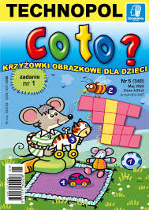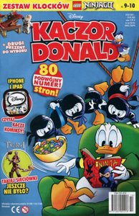

Czasopismo to gazeta ukazująca się systematycznie, co pewien czas. Czasopisma poruszają określony temat. Mogą być przeznaczone dla dzieci, hodowców koni, ogrodników, kucharzy, ludzi interesujących się modą, krzyżówkami i wiele, wiele innych. Będąc w sklepie zatrzymajcie się przy półce z gazetami i zobaczcie jak wiele ich jest. Wyszukajcie coś dla siebie.
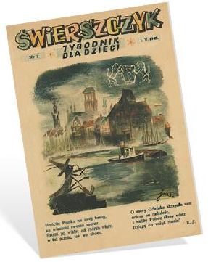
W Polsce ukazuje się znany Wam „Świerszczyk”.
Jest on najstarszym w Europie czasopismem dla dzieci.
Ukazuje się nieprzerwanie od 1945 roku!
Grający za kominem świerszcz miał być symbolem tego,
co wiele dzieci utraciło w wojennej zawierusze –
ciepła rodzinnego domu.
Gdy porozmawiacie o nim w domu, z pewnością okaże się,
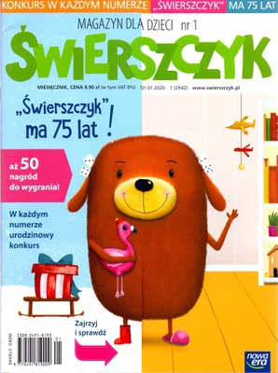
że „Świerszczyk” czytali już Wasi rodzice, babcie, a nawet prababcie.
Nazwę wymyśliła Ewa Szelburg-
-Zarembina, a pierwszy portret Świerszcza
stworzył Jan Marcin Szancer. Najwcześniejsze numery
ukazywały się w wersji czarno-białej,
ale stopniowo pismo nabierało kolorów.

Chętne dzieci mogą poczytać sobie o „Świerszczyku” w podręczniku na str. 44 – 45.

Ćwiczenia z j. polskiego – str. 40 – 41.
Wykonaj zadania 1 – 3. W zadaniu 3 pojawia się jedno z zadań, jakie można znaleźć w „Świerszczyku”. Miłej zabawy!

Matematyka.
Przyszła pora na ostatni, w tym roku szkolnym sprawdzian. Macie go wśród materiałów, które dla Was przygotowałam.
Potrzebna Wam będzie linijka do zadania 5.
W zadaniu 7 trzeba dorysować odważniki na wadze. Przypominam, że mamy do dyspozycji odważniki: 5 kg, 2 kg i 1 kg.

W ramach zajęć komputerowych zapraszam do rozwiązania quizu, który pewnie skojarzy się Wam z programem „Milionerzy”. Powodzenia! https://learningapps.org/display?v=po98vu78c20

Zajęcia ruchowe.
Propozycja ćwiczeń na dziś https://www.youtube.com/watch?v=j6GUaLwvAtg
Czeka Was marsz po gazetach, podania piłki, odbijanie balona, uciekanie przez przeszkodą… Zapowiada się ciekawie. Zobaczcie filmik, jeśli spodobają się Wam ćwiczenia, skorzystajcie z nich.

W tym tygodniu, w dowolnym czasie uzupełnijcie sobie „Kaligrafię” ze strony 56.
Pamiętajcie, żeby pisać starannie ołówkiem. Przypominam, żeby pisząc starać się trzymać w liniach i pięknie łączyć literki oraz zachowywać kształt liter. Oceniając Wasze prace CZASAMI zdarza się, że komuś z Was zdarza się zapominać o tych zasadach.

Chętne dzieci mogą zobaczyć sobie filmik:
Jakie przygody spotykają bohaterów komiksowych? https://www.youtube.com/watch?v=gMX8n46WgBw

Dziękuję za dzisiejszą pracę!
Życzę miłego dnia…
Izabela Szymczak

